تأثیر استفاده از تغذیه تخمه آفتابگردان سالم غیرفرآورده و تخم کتان بر تولید شیر، ترکیب شیر، و تراوش پروستا گلاندین در گاوهای شیری

چکیده
چهار گاو هلشتاین چند زا را در یک آزمایش طرح مربع لاتین 4×4 مورد استفاده قرار دادیم تا تأثیرات منابع مختلف چربی بر روی تولید و ترکیب شیر، N بهره برداری، توسعه فولیکولی، و تراوش پروستا گلاندین را مطالعه کنیم. چهار جیره غذایی ترکیلی کلی (TMR) را بر اساس نمک های کلسیم روغن پالم (مگالاک)، تخم بزرک سالم، تخمه آفتابگردان سالم، یا عدم چربی مکمل (گروه کنترل) به عنوان تغذیه به گاوها می دادیم. ورودی تغذیه و قابلیت هضم آنها عموماً در بین آزمایشات مشابه بودند، بجز اینکه قابلیت هضم عصاره اتر برای گاوهایی که از رژیم غذایی کنترل استفاده میکردند، پایین تر بود. بازده شیر برای گاوهایی که تخم بزرک و مگالاک سالم مصرف میکردند (بترتیب 32.1 و31.5 کیلوگرم/روز) در مقایسه با گاوهایی که تخمه آفتابگردان و رژیم غذایی کنترل مصرف میکردند (بترتیب 25.9 و 24.8 kg/d)، بیشتر بود. غلظت پروتئین شیر برای گاوهایی که مگالاک (3.68 درصد) مصرف میکردند در مقایسه با گاوهایی که تخم بزرک (3.87 درصد) یا رژیم غذایی کنترل (3.92 درصد) مصرف می کردند خیلی کمتر بود. غلظت های اسیدهای چرب n-3 و نسبت اسیدهای چرب n-6 به n-3 در شیر برای گاوهایی که تخم بزرک سالم مصرف میکردند بترتیب بالاترین و پایین ترین مقدار بودند. اثرات متقابلی بین آزمایش و زمان برای سطوح 13,14-dihydro-15-keto-PGF_{2α} در پلاسما وجود داشت؛ آنها 30 و 45 دقیقه بعد از چالش اکسی توسین برای گاوهایی که تخمه آفتابگردان مصرف میکردند در مقایسه با گاوهایی که ماگالاک، تخم بزرک یا رژیم غذایی کنترل مصرف میکردند، بزرگتر بودند. به علاوه زمانی که غلظت های 13,14-dihydro-15-keto-PGF_{2α} در پلاسما به صورت منطقه زیر منحنی پاسخ کلی از 0 تا 120 دقیقه بعد از تزریق اکسی توسین بیان میشد، برای گاوهایی با رژیم غذایی تخمه آفتابگردان در مقایسه با گاوهایی با رژیم غذایی ماگالاک یا تخم بزرک، بزرگتر بود. به طور کلی پویایی فولیکول در بین آزمایشات مشابه بود. این نتایج نشان میدهد که رژیم های غذایی با نسبت های بالایی از اسیدهای چرب n-6 (61 درصد از کل اسیدهای چرب برای رژیم غذایی تخمه آفتابگردان) سبب افزایش تراوش سری 2 از پروستا گلاندین در خون می گردند.

کلمات کلیدی: تخم بزرک، اسیدهای چرب، عملکرد تخمدان، پروستا گلاندین ها

راهنمای مخفف ها: CL = جسم زرد؛ CON = کنسانتره بدون چربی؛ FA = اسیدهای چرب؛ FLA = کنسانتره مبتنی بر تخم بزرک سالم؛ MEG = کنسانتره مبتنی بر نمک های کلسیم روغن پالم (مگالاک)؛ PG = پروستا گلاندین ها؛ PGFM = 13,14-dihydro-15-keto-PGF_{2α} ؛ SUN = کنسانتره مبتنی بر تخمه آفتابگردان سالم.

مقدمه
اسیدهای چرب با چند پیوند غیراشباع (FA) در رژیم غذایی سالم تر از FA اشباع شده شناخته میشوند. در نتیجه دستکاری خصوصیات FA چربی های شیر برای پاسخ دادن به تقاضاهای مصرف کنندگان مورد توجه زیادی قرار گرفته است. مصرف دانه های روغنی برای شیر دادن گاوهای شیری، روشی برای تغییر نسبت FA اشباع نشده در چربی شیر است و افزایش های آنها تا 40 درصد خواهد بود (کاسپر و همکارانش 1990؛ استیگمان و همکارانش 1992؛ کیم و همکارانش 1993)، اگرچه معمولاً هیدروژنه کردن زیستی زیادی در شکمبه رخ میدهد (پالم کویست و جنکینز 1980). تخمه آفتابگردان و تخم بزرک از دیدگاه مصرف کننده یک انتخاب خوب هستند چون هر دوی آنها غنی از FA با چند پیوند غیراشباع هستند و تخمه آفتابگردان منبعی از اسید لینولئیک (66 درصد اسیدهای چرب کلی) است که یک n-6 FA است در حالی که تخم بزرک غنی از اسید لینولئیک (56 درصد اسیدهای چرب کلی) است که یک n-3 FA است. در حقیقت هم تخم بزرک سالم و هم تخمه آفتابگردان سالم منابع چربی قابل قبولی برای گاوهای شیرده میانی هستند چون زمانی که با نرخ 13 تا 15 درصد از DM تغذیه میکنند همان مقدار شیر را تولید میکنند (پتیت 2003)، اما هیچ اطلاعاتی در مورد تأثیرات تغذیه از تخمه آفتابگردان بر روی بازده شیر گاوهای شیرده اولیه وجود ندارد. به علاوه تکمیل روغن تخمه آفتابگردان (6 درصد DM) سبب کاهش چشمگیر تعداد پروتوزوا در مایع شکمبه در مدت 5 روز میشود (ایوان و همکارانش 2001) و این نشان میدهد که دانه های روغنی عناصر سازنده غذایی بالقوه ای برای کنترل جمعیت پروتوزوا در جانوران نشخوارکننده هستند و سبب افزایش کارایی استفاده از پروتئین غذایی میگردد.
اسید لینولئیک (C18:2n-6) به پروستا گلاندین های (PG) اسید آرچیدونیک (سری 2) همچون PGF_{2α} تبدیل میشود. همان آنزیم های الانگاز و دساچیوراز، رژیم غذایی اصلی n-3 FA (اسید لینولنیک-α؛ C18:3n-3) را به اسید ایکوزاپنتا انوئیک (C20:5n-3)، پیش ماده PG ترینوییک (سری 3) – همچون PGF_{3α} – نیز تبدیل میکنند (آبایا سکارا و واتز 1999). رقابت بین پیش ماده های n-3 و n-6 برای اشباع زدایی و طویل کردن، و همچنین در سایت سنتتاز PG به این معنا است که افزایش عرضه n-3 FA سبب کاهش تولید PG دینوییک میشود (بارنوئین و چاسان 1991). در بسیاری از موارد PG ترینوییک فعالیت زیست شناختی کمتری در مقایسه با PG دینوییک متناظر دارد (فلای و جانستون 1990) و این میتواند تأثیر مستقیمی روی جنبه های باروری داشته باشد. به عنوان مثال آزمایشاتی که سنتز تخمدان و آندومتر PGF_{2α} را کاهش میدهند به هزینه PGF_{3α} میتوانند به کاهش مرگ و میر رویانی کمک کنند (ماتوس و همکارانش 2000). پس مصرف یک رژیم غذایی غنی از اسید لینولئیک در مقایسه با یک رژیم غذایی غنی از اسید لینولنیک – که میتواند تأثیرات منفی روی تولید مثل گله داشته باشد – میتواند به افزایش تراوش PGF_{2α} کمک کند. با این حال هیچ اطلاعاتی در مورد تأثیرات مصرف تخمه آفتابگردان سالم (که غنی از n-6 FA است) بر روی تراوش پروستا گلاندین وجود ندارد. بنابراین اهداف آزمایش حاضر این بود که تأثیرات منابع مختلف چربی بر روی تراوش پروستا گلاندین و N بهره برداری رژیم غذایی را مورد مطالعه قرار دهد.

مواد و روشها
حیوانات و رژیم های غذایی
چهار گاو هلشتاین شیری چند زا با میانگین 38 DIM (SEM = 7) و 654 کیلوگرم BW (SEM = 55 kg) در یک طرح مربع لاتین 4×4 در چهار دوره 35 روزه مورد استفاده قرار گرفت. گاوها در اتاقک های فردی در اصطبل نگهداری میشدند و دسترسی آزادی به آب داشتند. گاوها دو بار در روز در ساعت های 07:30 و 16:00 دوشیده میشدند. تمام گاوها دو بار در روز (ساعت های 08:00 و 16:00) 4 TMR رژیم غذایی مورد علاقه خود (با میزان امتناع 10 درصدی) را بر مبنای ترکیبی از علف و برگ ذرت (جدول 1) انتخاب می کردند که شامل یکی از موارد روبرو بود: نمکهای کلسیم روغن پالم (روغن نخل)، مگالاک (MEG)؛ 2) تخم بزرک سالم غیرفرآورده (FLA)؛ 3) تخمه آفتابگردان غیرفرآورده سالم (SUN)؛ یا 4) فقدان چربی در کنسانتره (CON، جدول 4). تمام TMR ها با مکمل چربی (جدول 3) طوری طراحی شده بودند که ورودی های چربی مشابهی را به صورت درصدی از DMI کلی ایجاد کنند و 4 رژیم غذایی ایزو نیتروژنی و هم انرژی محاسبه شدند. 4 رژیم غذایی تنظیم شدند تا الزامات گاوهایی را برآورده سازند که 640 کیلوگرم BW داشتند و 35 kg/d شیر با 3.8 درصد چربی تولید میکردند (NRC, 1989). مطابق با دستورالعمل های انجمن مراقبت از حیوانات کانادا (1993) از حیوانات نگهداری میشد.

جدول 1. ترکیب شیمیایی علف و برگ ذرت
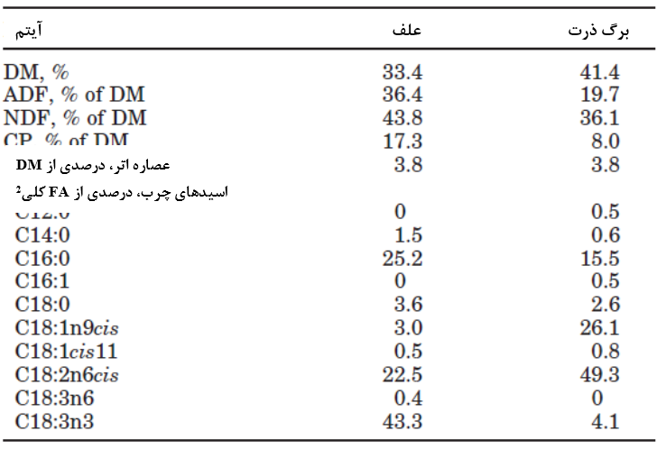
¹ میانگین نمونه های مرکب 5-wk که از 3 نمونه هفتگی آماده شده بودند و در طی هر یک از 4 دوره آزمایش جمع آوری شده بودند.
² میانگین نمونه های مرکب هفتگی که از نمونه های روزانه جمع آوری شده از هر هفته قابلیت هضم از 4 دوره آزمایش آماده شده بودند.
جدول 2. مقایسه TMR مبتنی بر مگالاک (MEG)، تخم بزرک سالم (FLA)، تخمه آفتابگردان سالم (SUN)، یا مکمل بدون چربی (CON).
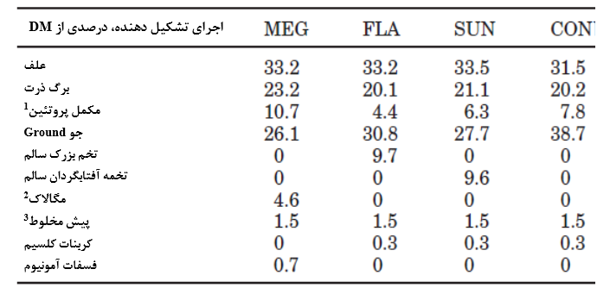
¹ حاوی (به عنوان مبنای تغذیه): 10 درصد کنجاله سویا، 25.3 درصد خوراک گلوتن ذرت، 20.5 درصد گندم تقطیری، و 44.2 درصد سویپلاس
² چرچ و دوایت، پرینستون، NJ
³ پیش مخلوط حاوی (مبنای DM): 400,000 IU از ویتامین A/kg ، 70,671 IU از ویتامین D₃/kg ، 245 IU از ویتامین E/kg ، 6.8 درصد Ca، 6.7 درصد P ، 2000 mg/kg از Mn، 1865 mg/kg از Zn، 463 mg/kg از Cu ، 2900 mg/kg از Fe، 58 mg/kg از I، 24 mg/kg از Co، و 18 mg/kg از Se
جدول 3. ترکیب شیمیایی 4 رژیم غذایی ترکیبی کلی بر اساس مگالاک (MEG)، تخم بزرک سالم دستکاری نشده (FLA)، تخمه آفتابگردان سالم دستکاری نشده (SUN)، یا مکمل بدون چربی (CON).¹
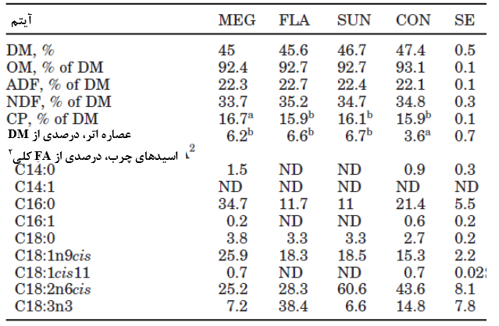
^{a,b} مقادیر میانگین در یک ردیف بدون بالانویس مشترک متفاوت می باشند (P < 0.05).
¹ میانگین نمونه های مرکب 5-wk که از یک نمونه هفتگی جمع آوری شده در طی هر یک از 4 دوره آزمایشی آماده شدند.
² میانگین نمونه های مرکب هفتگی که از 7 نمونه روزانه جمع آوری شده در هفته قابلیت هضم در طی هر یک از 4 دوره آزمایشی آماده شدند.
ND = شناسایی نشده است.
روشهای آزمایش
انطباق با رژیم های غذایی از روز 1 تا روز 14، نمونه گیری شیر و جمع آوری کلی مدفوع و ادرار از روز 14 تا روز 20، و اولترا سونوگرافی ترانس رکتال از روز 20 تا روز 35 بود. روشهایی برای همزمان سازی فحلی، اسکن با امواج فراصوت و چالش اکسی توسین دقیقاً عین روشهایی بودند که قبلاً توسط آلدیک و همکارانش (1997) با استفاده از یک طرح مربع لاتین 4×4 با چهار دوره 35 روزه توصیف شده بود. مصرف غذا و بازده شیر به صورت روزانه اندازه گیری میشدند. بازده 4% FCM مطابق با معادله تیرل و رِید (1965) محاسبه شد. اجزای تشکیل دهنده مواد غذایی و TMR هر هفته 3 بار (موقع روز و در طی ارزیابی قابلیت هضم) نمونه برداری می شدند و به صورت هفتگی با هم ادغام می شدند. تمام نمونه ها برای تحلیل های شیمیایی متعاقب در دمای –20℃ منجمد شدند. نمونه های شیر از هر ردیف برای 14 دوشیدن متوالی بدست آمدند، بر اساس بازده با هم ادغام شدند، و برای N، لاکتوز، چربی و اسیدهای چرب تحلیل شدند. شیر 3 بار در هفته جمع آوری میشد و نمونه ها به صورت منجمد نگهداری میشدند تا غلظت متعاقب پروستا گلاندین تعیین، و آغاز یک چرخه فحلی جدید تأیید شود. مدفوع از یک تشک لاستیکی جمع آوری شد که پشت سر حیوانات قرار داده شده بود؛ این مدفوع در ظرف های پلاستیکی نگهداری شد. مقدار مدفوع روزانه به طور کامل وزن و ترکیب شد. یک زیرنمونه 10 درصدی در دمای –15℃ برای خشک کردن متعاقب در دمای 55℃ گرفته و نگهداری شد. ادرار کلی روزانه در ظرف هایی از جنس فولاد ضد زنگ و از طریق لوله Gooch جمع آوری شد (شرکت BF Goodrich، کیچنر، ON، کانادا) که با یک تور نایلونی پوشیده شده با نئوپرین به فرج گاو متصل شده بودند (شرکت Spall Bowan، گولف، ON، کانادا). یک زیرنمونه 1 درصدی به صورت روزانه گرفته میشد و تا زمان تحلیل به صورت منجمد نگهداری میشد. ادرار به صورت روزانه با 100 mL از 10 N H₂SO4 اسیدی میشد.
چرخه های فحلی در هر دوره همگام می شدند. در روز 14 ام، یک GnRH agonist (سیستورلین؛ رون میروکس، ویکتوریا ویل، QC، کانادا) با یک تزریق i.m. (8 μg) برای هر گاو انجام میشد، و سپس 7 روز بعد توسط یک تزریق i.m. از PGF_{2α} تکمیل میشد (25 mg، لوتالیز، شرکت Pharmacia and Upjohn، اورانگویل، ON، کانادا). این برنامه هم توسعه فولیکولی و هم بازگشت جسم زرد (CL) را همگام می سازد (تاچر و همکارانش 1989؛ مک میلاند و تاچر 1991). بازگشت CL با استفاده از اولترا سونوگرافی تأیید شد. تخمدان های هر گاو از طریق اولترا سونوگرافی و با استفاده از یک اسکنر امواج فراصوت LS-300A آزمایش شد که به یک آرایه خطی از پروب 5 MHz مجهز بود (شرکت Tokyo Keiki، توکیو، ژاپن)؛ این آزمایش در اواسط صبح هر روز از روز 20 ام تا روز 35 ام در هر دوره آزمایش انجام شد. اندازه و تعداد فولیکول های تخمدان بزرگتر از 3 میلیمتر ثبت شدند. فولیکول ها در سه کلاس با قطرهای مختلف برای انجام تحلیل، گروه بندی شدند: کلاس 1 (3.0 تا 4.9 میلیمتر)، کلاس 2 (5.0 تا 9.9 میلیمتر)، و کلاس 3 (بزرگتر یا مساوی با 10 میلیمتر). اندازه CL نیز ثبت شد. در روز 34 ام یک سوند داخل سیاهرگ گردن قرار داده شد. در روز بعد یک چالش اکسی توسین روی گاوها انجام شد تا تولید زهدانی PGF_{2α} تحریک شود – همانطور که توسط آلدیک و همکارانش (1997) نیز توصیف شده است. بترتیب در ساعات 06:00 و 10:00 استرادیول (3 mg) و اکسی توسین (20 IU؛ شرکت Pfizer Canada) به صورت درون وریدی و از طریق سوند زیرگلویی انجام شد. خون در لوله های حاوی هپارین لیتیوم (بکتون دیکینسون و سای، راترفورد، JN) در فواصل زمانی 15 دقیقه ای به مدت 1 ساعت قبل از تزریق اکسی توسین و در فواصل زمانی 15 دقیقه ای به مدت 5 ساعت بعد از تزریق اکسی توسین جمع آوری شد. پلاسما در دمای –20℃ برای تحلیل متعاقب PGFM، متابولیت اصلی PGF_{2α} و پروژسترون، جداسازی و منجمد میشود. در ساعت 09:00 همچنین خون در لوله های Vacutainer قرار داده می شود (بکتون دیکینسون و سای) که حاوی هپارین لیتیوم برای تعیین گلوکز، EDTA برای اسیدهای چرب و تحلیل NEFA، یا فقدان مواد نگهدارنده برای تحلیل کلسترول هستند.

تحلیل شیمیایی
ماده خشک اجزای تشکیل دهنده مواد غذایی و TMR توسط خشک شدن در دمای 100℃ به مدت 48 ساعت تعیین شدند. نمونه های مواد غذایی و مدفوع از طریق یک نمایشگر 1 میلیمتری در یک آسیاب Wiley گرفته شد (مدل 3؛ آرتور ام. توماس، فیلادلفیا، PA). تعیین N کلی توسط روش Kjeldahl انجام شد (AOAC, 1990). هم ADF و هم NDF مطابق با روشهای غیرمتوالی وان سوئیست و همکارانش (1991) و بدون استفاده از آمیلاز و سولفات سدیم اندازه گیری شدند. انرژی ناخالص با احتراق در یک گرماسنج بمب Parr اندازه گیری شد (مدل 1241، شرکت Parr Instrument، مالین، IL). عصاره اتر در اجزای تشکیل دهنده مواد غذایی، رژیم های غذایی، و نمونه های مدفوع با یک دستگاه HT6 سیستم Soxlec (تکاتور، Fisher Scientific، مونترال، QC، کانادا) و مطابق با روش شماره 7.060 انجام شد (AOAC, 1990). غلظت لیپید در مگالاک توسط احتراق مواد آلی در دمای 550℃ در مدت یک شبانه روز در یک کوره موفلی تعیین شد (AOAC, 1990). پلاسما NEFA با استفاده از یک کیت رنگ سنجی تعیین شد (کیت شماره 9075401؛ صنایع مواد شیمیایی Wako Pure، اوزاکا، ژاپن)، و سپس اصلاحاتی توسط جانسون و پیترز (1993) انجام شد. کلسترول کلی و HDL در پلاسما (بترتیب کیت های شماره 401 و 352؛ شرکت Sigma Chemical، سنت لوئیس، MO) طبق توضیحات سیدل و همکارانش (1983) تعیین شد. گلوکز در پلاسما با استفاده از یک کیت رنگ سنجی (کیت شماره 14448668؛ روشه/هیتاچی، ایندیاناپلیس، IN) مطابق با روش تریندر (1969) تعیین شد.
غلظت کلسترول LDL به صورت تفاوت بین غلظت های کلسترول کلی و HDL محاسبه شد. نمونه های پلاسما در نسخه المثنی برای PGFM برای ایمنی سنجی پرتویی مطابق با پژوهش گیلبالت و همکارانش (1984) آزمایش شدند. پادتن PGFM هدیه ای از ویلیام تاچر (دانشگاه فلوریدا) بود و استانداردهای PGFM و رقیب ([5,6,8,9,11,12,14(n)-³H]13,14-Dihydro-15-keto-PGF_{2α}; 186 Ci/mmol) از شهر امرشام خریداری شدند (پیسکاتاوی، NJ). پلاسما بدون مقادیر قابل شناسایی از PGFM برای استفاده در استانداردها از یک گاو جمع آوری شد که دو بار (با فاصله زمانی 12 ساعته) آزمایش شده بود؛ این کار با یک تزریق درون وریدی یک بازدارنده سنتز پروستا گلاندین انجام شد: 10 mL از 50 mg/mL (500 mg) مگلومین فلونیکسین (بانامین، شرکت بهداشت حیوانات Schering-Plough، کنیل ورت، NJ). خون را در قمقمه های هپارین زده تخلیه شده 4 ساعت بعد از تزریق دوم جمع آوری کردیم، سپس آنرا روی یخ قرار دادیم و به مدت 20 دقیقه در دمای 4℃ در 5000×g تحت نیروی مرکز گریز قرار دادیم. پلاسما را جدا ساختیم و آنرا در دمای –20℃ نگهداری نمودیم. موازی سازی یک استخر از گاوها برای تمام آزمایشات اثبات شد و میانگین بهبودی – که با اضافه سازی دوزهای مختلفی از هورمون های بدون برچسب در یک نمونه ادغامی محاسبه میشد – برای تمام آزمایشات بین 99 تا 113 درصد متغیر بود. حساسیت این آزمایش برای 200 μL از پلاسما 31.25 pg/mL بود و ضرایب درون آزمایشات و میان آزمایشات بترتیب 7.5 و 12.1 درصد بود.
نمونه های شیر جمع آوری شده در طی آزمایش هضم را برای پروتئین خام (N×3.68) و چربی بترتیب با استفاده از روشهای جلداهل و روئیس-گاتلیب تحلیل کردیم (AOAC, 1990). غلظت لاکتوز در شیر توسط یک روش رنگ سنجی (کیت 176 303؛ Boehringer Mannheim، سنت ویلی، لورنت، QC، کانادا) و مطابق با AOAC (1984, 1990) تعیین شد. غلظت های شیر پروژسترون توسط ایمنی سنجی پرتویی (بالمن و لامینگ 1978) در نمونه های المثنی اندازه گیری شد و ضرایب تغییر درون آزمایشی و میان آزمایشی بترتیب 13 و 13 درصد بودند. اسیدهای چرب در پلاسما و شیر استخراج شدند، متیل دار شدند، و مطابق با روشهایی که قبلاً توسط پتیت (2002) استفاده شده بود آماده شدند. خصوصیات متیل استر اسید چرب توسط GLC در یک سوانگار Hewlett-Packard 6890 (شرکت Hewlett-Packard، مونترال، QC، کانادا) با یک G1315A autosampler مجهز به یک آشکارساز یونش شعله ای و یک تزریق کننده شکافدار-بدونشکاف ارزیابی شد – همانطور که توسط دلبچی و همکارانش (2001) توصیف شده است.

تحلیل آماری
نتایج برای یک مربع لاتین کامل 4×4 تابع ANOVA بودند و امکان اندازه گیری اثرات باقیمانده (کراچران و کاکس 1957) با استفاده از روشهای مدل خطی عمومی SAS (1999) را فراهم می ساختند. منابع اصلی تغییر در این مدل شامل گاو، دوره، و آزمایش (درمان) بودند. مقادیر احتمال بزرگتر از 0.05 بی اهمیت شناخته میشدند. تمایل به سمت معنی داری در 0.05 < P < 0.15 مشخص میشد، همانطور که آلدیک و همکارانش (1997) قبلاً این کار را برای یک طرح مربع لاتین مشابه انجام داده بودند. داده های مربوط به توسعه فولیکولی و اندازه CL و همچنین داده های مربوط به PGFM را به صورت سنجش های تکراری در طی زمان با استفاده از PROC MIXED از SAS (1999) تجزیه و تحلیل کردیم. داده های مربوط به PGFM را نیز به عنوان مقدار اوج و میانگین سطح زیر منحنی، و به عنوان غلظت هایی در دوره نمونه 4 ساعته تجزیه و تحلیل کردیم. داده های مربوط به غلظت های پروژسترون را از روز 21 تا روز 35 به صورت سنجش های تکراری در طی زمان با استفاده از PROC MIXED از SAS (1999) ، و به عنوان مقدار اوج، سطح زیر منحنی، و غلظت های میانگین از روز 21 تا روز 35 – یعنی زمانی که هیچ اثرات متقابلی بین ساعت نمونه گیری و آزمایش وجود نداشت (P > 0.10) – تجزیه و تحلیل کردیم. مقایسات متعددی را با استفاده از آزمون توکی بعد از یک آزمون F معنی دار انجام دادیم.

نتایج و بحث
ترکیب مواد غذایی
ترکیب شیمیایی TMR (جدول 3) به طور کلی در بین رژیم های غذایی مختلف، مشابه بود، بجز CP که برای MEG در مقایسه با FLA، SUN و CON بزرگتر بود. همانطور که انتظار میرفت غلظت عصاره اتر برای رژیم غذایی کنترل از همه پایین تر بود. ترکیب FA کنسانتره ها در بین TMR (جدول 3) متفاوت بود و اهداف تنظیمی ما را منعکس می ساخت. غلظت های C16:0 و C18:0 برای MEG از همه بالاتر بودند و غلظت های C18:3 برای FLA از همه بالاتر بود. غلظت C18:2 برای SUN بالا بود چون تخمه آفتابگردان غنی از اسید لینولئیک است. همچنین CON حاوی درصد بالایی از C18:2 بود که نشان دهنده اسید چرب اصلی در برگ ذرت بود.

مصرف غذا
DMI کلی در بین آزمایشات مشابه بود (جدول 4). این با نتایج پژوهش آلن (2002) مطابقت دارد که محاسبه کرده بود اضافه سازی FA از دانه های روغنی سبب یک تأثیر درجه دوم بر روی DMI میگردد به طوری که کمترین تأثیر را در حدود اضافه سازی 3.0 درصد از FA خواهد داشت که تفاضل بین غلظت عصاره اتر رژیم غذایی کنترل (3.6 درصد) و رژیم های غذایی حاوی دانه های روغنی (6.6 و 6.7 درصد بترتیب برای FLA و SUN) خواهد بود. DMI مشابهی برای گاوهایی با شیردهی اولیه گزارش شده است که از نمکهای کلسیم روغن پالم تغذیه میکردند و همچنین گاوهایی که رژیم غذایی شان از 10 درصد از تخم بزرک سالم تشکیل میشد (پتیت 2002). به علاوه تغذیه از حدود 10 درصد از تخمه آفتابگردان در رژیم غذایی هیچ تأثیری بر روی DMI گاوها ندارد (رافالوسکی و پارک 1982) اگرچه DMI بزرگتر برای گاوهایی با شیردهی میانی که از تخم بزرک تغذیه می کردند در مقایسه با گاوهایی که از تخمه آفتابگردان سالم تغذیه میکردند قبلاً گزارش شده است (پتیت 2003).
جدول 4. مصرف مواد غذایی، قابلیت هضم، تولید شیر، و ترکیب شیر گاوهای هلشتاین که از یک رژیم غذایی ترکیبی کلی بر مبنای ماگالاک (MEG)، تخم بزرک دستکاری نشده (FLA)، تخمه آفتابگردان سالم دستکاری نشده (SUN) یا مکمل بدون چربی (CON) تغذیه میکردند.¹
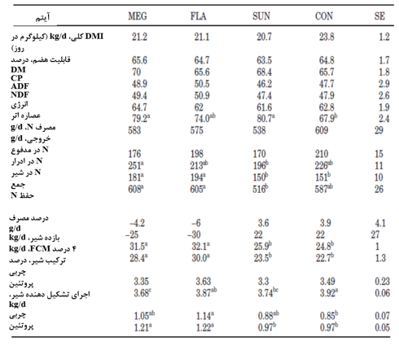
^{a,b,c} مقادیر میانگین یک ردیف بدون بالانویس مشترک متفاوت می باشد (P < 0.05).
¹ میانگین کوچکترین مربع با SE ادغام شده.

قابلیت هضم رژیم غذایی و تعادل N
قابلیت های هضم آشکار DM، CP، ADF، NDF و انرژی در بین آزمایشات مختلف، مشابه بودند (جدول 4). قابلیت های هضم مشابه DM و CP برای گاوهایی با شیردهی اولیه گزارش شده اند که از نمک های کلسیم روغن پالم و تخم بزرک سالم تغذیه میکردند، اگرچه قابلیت های هضم ADF و NDF برای گاوهایی که از تخم بزرک تغذیه می کردند کمتر بود (پتیت 2002). به علاوه پتیت (2003) قابلیت های هضم DM، ADF و NDF مشابهی را برای گاوهایی با شیردهی میانی گزارش کرده است که از تخمه آفتابگردان سالم، یا تخم بزرک سالم تغذیه می کردند، اگرچه قابلیت هضم CP برای گاوهایی که از رژیم غذایی قبلی تغذیه میکردند بزرگتر بود. فقدان تأثیرات مهم بر روی قابلیت های هضم DM، CP، ADF و NDF با نتایج بدست آمده از این مطالعات مطابقت دارد که در آنها، گاوها از مکمل های چربی بی اثر شکمبه ای تغذیه می کردند پگرامر 1988؛ اسکاف و کلارک 1989)؛ این مطالعات نشان داده اند که مکمل های چربی مبتنی بر نمکهای کلسیم روغن پالم، تخم بزرک سالم و تخمه آفتابگردان سالم، اختلالی در فرآیندهای گوارشی نرمال ایجاد نمی کنند. قابلیت هضم خیلی کمتر برای عصاره اتر با رژیم غذایی CON در مقایسه با رژیم های غذایی MEG و SUN مشاهده شد. چربی در رژیم غذایی CON در مقایسه با رژیم های غذایی MEG و SUN حاوی لیپید غیرمغذی بیشتری (همچون موم ها) بود، که این مسئله به قابلیت هضم پایین تر عصاره اتر کمک کرده است. در چندین آزمایش گزارش شد که استفاده از نمکهای کلسیم FA دارای زنجیره بلند به عنوان مکمل، سبب تقویت قابلیت هضم چربی میشود (گرامر 1988؛ اشنایدر و همکارانش 1988) که این به علت رقیق شدگی چربی هایی با قابلیت هضم بالا در رژیم های غذایی از طریق کمکهای لیپیدهایی با قابلیت هضم ضعیف غیر از FA است (گارسیا بوجالیل و همکارانش 1998). این غیرمحتمل به نظر میرسد که پایین ترین قابلیت هضم عصاره اتر در رژیم غذایی CON مربوط به عملکرد معیوب شکمبه باشد چون هیچ تأثیری بر روی DMI نداشت. پتیت (2002) گزارش کرده است که گاوهایی که از تخم بزرک سالم تغذیه میکردند در مقایسه با گاوهایی که از نمکهای کلسیم روغن پالم تغذیه می کردند، قابلیت هضم عصاره اتر پایین تری داشتند. عین این جهت در مطالعه حاضر نیز مشاهده شد، اگرچه تفاوتی که مشاهده شد معنی دار نبود.
ورودی و خروجی N در مدفوع در بین آزمایشات مختلف، مشابه بود (جدول 4). خروجی N در ادرار برای گاوهایی که از MEG تغذیه میکردند (251 g/d) در مقایسه با گاوهایی که از SUN تغذیه می کردند (196 g/d)، خیلی بزرگتر بود. مکمل غذایی روغن تخمه آفتابگردان (6 درصد از DM) سبب کاهش تعداد پروتوزوا در مایع شکمبه گوسفندان شد (ایوان و همکارانش 2001) و این نشان میداد که روغن آفتابگردان یک عنصر تشکیل دهنده غذایی برای کنترل جمعیت پروتوزوا در جانوران نشخوارکننده، و همچنین برای افزایش کارایی بهره برداری از پروتئین رژیم غذایی است. روغن بدست آمده از تخمه آفتابگردان در طی هضم میتواند سبب کاهش افت پروتئین رژیم غذایی توسط میکروب های شکمبه شود و باعث کاهش افت N ادراری گردد – همانطور که در آزمایش حاضر برای گاوهایی که از SUN تغذیه میکنند در مقایسه با گاوهایی که از نمکهای کلسیم بی اثر شکمبه روغن پالم تغذیه میکنند، مشاهده میشود. خروجی مشابه N در ادرار برای گاوهایی که از تخم بزرک سالم و تخمه آفتابگردان سالم تغذیه می کنند قبلاً توسط پتیت (2003) گزارش شده است.
خروجی N در شیر برای رژیم غذایی FLA (194 g/d) در مقایسه با رژیم غذای SUN (150 g/d) و CON (151 g/d) بزرگتر بود که این تا حدودی بخاطر بازده شیر بیشتر برای گاوهایی است که از FLA تغذیه می کنند. خروجی کلی N برای گاوهایی که از SUN تغذیه می کردند در مقایسه با گاوهایی که از رژیم های غذایی دیگر تغذیه می کردند، خیلی کمتر بود که این احتمالاً به علت ترکیبی از کاهش در افت N رژیم غذایی توسط میکروب های شکمبه و خروجی N در شیر بعد از بازده شیر کمتر است. حفظ N – که به صورت درصدی از ورودی N یا بر حسب گرم در روز بیان می شود – در بین آزمایشات مختلف مشابه بود.

تولید و ترکیب شیر
بازده شیر و بازده 4% FCM (جدول 4) برای گاوهایی که از رژیم های غذایی MEG و FLA تغذیه میکردند در مقایسه با گاوهایی که از رژیم های غذایی SUN و CON تغذیه میکردند، بزرگتر بود. مصرف انرژی قابل هضم (داده های مربوط به آن نشان داده نشده است) که از داده های قابلیت هضم محاسبه شده بود دارای میانگین های 59.4 ، 56.4 ، 55.0 و 61.9 Mcal/d بترتیب برای گاوهایی که از MEG، FLA، SUN و CON تغذیه میکردند بود. با توجه به اینکه گاوهایی که از MEG و FLA تغذیه میکردند در مقایسه با گاوهایی که از SUN و CON تغذیه می کردند حدوداً 7 درصد شیر بیشتری را تولید می کردند، بنابراین هر روز به 9 Mcal بیشتر از DE نیاز داشتند تا بتوانند این الزامات را برآورده سازند (NRC, 1989). گاوهایی که MEG و FLA را مصرف میکردند بترتیب در روز 25 و 30 گرم N از دست می دادند که این نشان دهنده کمی بیش از 1 کیلوگرم افت در BW است اگر فرض کنیم که 145 گرم CP برابر با 1 کیلوگرم افت BW است (NRC, 1989). بنابراین گاوهایی که از MEG و FLA تغذیه میکردند از ذخایر پروتئین خود برای افزایش بازده شیر استفاده میکردند. این با نتایج پژوهش پتیت (2002) مطابقت دارد؛ او پیشنهاد کرده است که بسیج چربی بیشتر میتواند به افزایش بازده شیر گاوهایی که از نمکهای کلسیم روغن پالم تغذیه میکنند، کمک کند. قبلاً گزارش شده است که گاوهایی با شیردهی میانی و الزامات انرژی کمتر که از تخم بزرک سالم یا تخمه آفتابگردان تغذیه میکردند بازده های شیر مشابهی داشتند (پتیت 2003)، اگرچه گاوهایی با شیردهی اولیه که از تخم بزرک تغذیه میکردند در مقایسه با گاوهایی که از نمکهای کلسیم روغن پالم تغذیه می کردند، در روز 2.2 کیلوگرم شیر بیشتری تولید میکردند (پتیت 2002).
غلظت های چربی و لاکتوز در شیر در بین آزمایشات مختلف مشابه بود، همانطور که قبلاً برای گاوهایی با شیردهی میانی گزارش شده است که از تخم بزرک سالم و تخمه آفتابگردان سالم تغذیه می کردند (پتیت 2003) یا برای گاوهایی با شیردهی میانی که از نمکهای کلسیم روغن پالم و تخم بزرک عمل آوری شده با فرمالدیید تغذیه میکردند (پتیت و همکارانش 2002). غلظت پروتئین شیر توسط تغذیه از نمکهای کلسیم روغن پالم (آزمایش MEG) در مقایسه با مصرف مکمل بدون چربی (بترتیب 3.68 و 3.92 درصد) تا حد زیادی کاهش می یافت، همانطور که قبلاً توسط گارسیا بوجالیل و همکارانش (1998) گزارش شده است. غلظت پروتئین در شیر برای گاوهایی که رژیم های غذایی FLA و SUN را مصرف میکردند یکسان بود، و این غلظت برای گاوهایی که FLA و CON را مصرف میکردند نیز یکسان بود. قبلاً گزارش شده است که تغذیه از تخم بزرک سالم در مقایسه با نمکهای کلسیم روغن پالم سبب افزایش درصد پروتئین شیر می گردد (پتیت 2002). به طور میانگین درصدهای پروتئین شیر برای تمام آزمایشات بالا بود، احتمالاً به این دلیل که گاوها حاوی گونه ژنتیکی B برای κ-کازئین بودند. به طور کلی بازده های چربی، پروتئین و لاکتوز برای گاوهایی که رژیم های غذایی MEG و FLA را مصرف می کردند در مقایسه با گاوهایی که از رژیم های غذایی SUN و CON تغذیه میکردند، خیلی بالاتر بود که این منجر به بازده شیر بیشتری می گردد که با استفاده از این آزمایشات مشاهده می شود.
جدول 5. ترکیب اسید چرب شیر گاوهای هلشتاین که از رژیم غذایی ترکیبی کلی مبتنی بر مگالاک (MEG)، تخم بزرک سالم دستکاری نشده (FLA)، تخمه آفتابگردان سالم دستکاری نشده (SUN)، یا مکمل بدون چربی (CON) تغذیه می کردند.¹
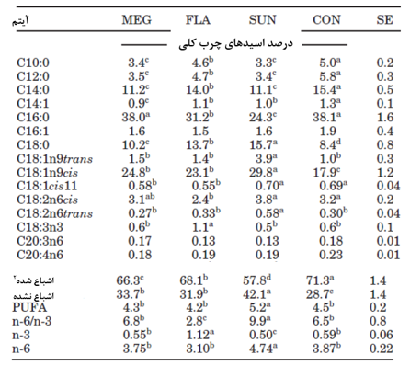
^{a,b,c,d} مقادیر میانگین در یک ردیف بدون اینکه بالانویس مشترک آنها متفاوت باشد (P < 0.05).
¹ مقادیر میانگین کوچکترین مربعات با SE ادغام شده.
² اشباع شده = 10:0 + 12:0 + 14:0 + 16:0 + 18:0
اشباع نشده = 14:1 + 16:1 + 18:1n9trans + 18:1n9cis + 18:1cis11 + 18:2n6cis + 18:2n6trans + 18:3n3 + 20:3n6 + 20:4n6 و
PUFA (چند غیراشباعی) = 18:2n6cis + 18:2n6trans + 18:3n3 + 20:3n6 +20:4n6
جدول 6. ترکیب خون گاوهای هلشتاین که از یک TMR حاوی کنسانتره مبتنی بر ماگالاک (MEG)، تخم بزرک سالم دستکاری نشده (FLA)، تخمه آفتابگردان سالم دستکاری نشده (SUN)، یا مکمل بدون چربی (CON) تغذیه می کردند.¹
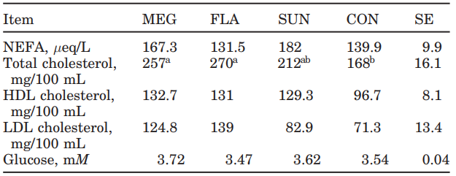
^{a,b} مقادیر میانگین در یک ردیف بدون اینکه بالانویس مشترک آنها متفاوت باشد (P < 0.05).
¹ مقادیر میانگین با خطای معیار ادغامی (SE).

جدول 7. ترکیب اسیدهای چرب پلاسمای گاوهای هلشتاین که از یک رژیم غذایی ترکیبی کلی مبتنی بر ماگالاک (MEG)، تخم بزرک سالم دستکاری نشده (FLA)، تخمه آفتابگردان سالم دستکاری نشده (SUN) یا مکمل بدون چربی (CON) تغذیه میکردند.¹
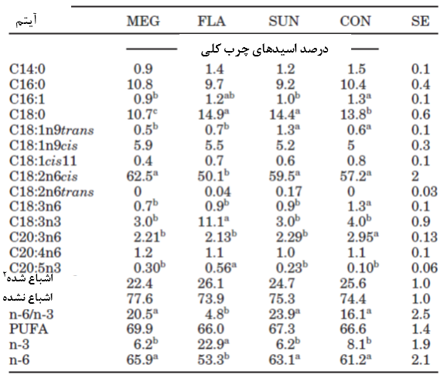
^{a,b,c,d} مقادیر میانگین در یک ردیف بدون اینکه بالانویس مشترک آنها متفاوت باشد (P < 0.05).
¹ مقادیر میانگین کوچکترین مربعات با SE ادغام شده.
² اشباع شده = 10:0 + 12:0 + 14:0 + 16:0 + 18:0
اشباع نشده = 14:1 + 16:1 + 18:1n9trans + 18:1n9cis + 18:1cis11 + 18:2n6cis + 18:2n6trans + 18:3n3 + 20:3n6 + 20:4n6 و
PUFA (چند غیراشباعی) = 18:2n6cis + 18:2n6trans + 18:3n3 + 20:3n6 +20:4n6

اسیدهای چرب شیر
غلظت اسیدهای چرب شیر (جدول 5) برابر با C10:0 ، C12:0 و C18:0 برای گاوهایی که از FLA تغذیه میکردند در مقایسه با گاوهایی که از MEG تغذیه میکردند، بالاتر بود در حالی که عکس این قضیه برای غلظت های C16:0 مشاهده شد. این به طور کلی با نتایج پژوهش پتیت (2002) مطابقت دارد که تخم بزرک سالم و مگالاک را با هم مقایسه کرده بود. نسبت C18:3 در شیر حتی برای رژیم غذایی MEG نیز نسبتاً بالا بود که در آن، کنسانتره ها فقط سطوح پایینی از C18:3 را تأمین میکردند و این احتمالاً بازتابی از نسبت بالاتر علوفه این رژیم های غذایی و سطوح بالاتر C18:3 در علف نارس خواهد بود (دوهرست و کینگ 1998). تغییرات در ترکیب چربی شیر، تغییرات نوعی تحریک شده توسط تغذیه از چربیها بودند (کانت و همکارانش 1991؛ دراکلی و همکارانش 1992). گاوهایی که از SUN تغذیه میکردند بیشترین غلظت C18:2 در شیر را داشتند، که این میتواند از بیشترین غلظت C18:2 در رژیم غذایی ناشی گشته باشد (جدول 3). غلظت های n-3 FA در شیر برای گاوهایی که از رژیم غذایی FLA تغذیه میکردند بالاترین مقدار بود؛ پتیت (2002) نیز قبلاً این مسئله را برای گاوهایی که از تخم بزرک سالم تغذیه میکردند گزارش کرده است و این غلظت ها برای گاوهایی که از رژیم غذایی SUN تغذیه میکردند پایین ترین مقدار بود. غلظت های n-6 FA در شیر برای گاوهایی با رژیم غذایی SUN در مقایسه با گاوهایی با رزیه های غذایی دیگر، بالاتر بود. نسبت n-6 به n-3 FA در شیر تا حد زیادی تحت تأثیر رژیم غذایی قرار می گرفت و آزمایشات از بالاترین نسبت تا پایین ترین نسبت بشرح روبرو متغیر بودند: SUN > CON = MEG > FLA. پتیت (2002) کاهش در نسبت n-6 به n-3 FA در شیر را گزارش داده است، زمانی که گاوها از تخم بزرک سالم تغذیه میکنند، در مقایسه با زمانی که گاوها از نمک های کلسیم روغن پالم تغذیه میکنند؛ و مصرف تخم بزرک سالم در مقایسه با تخمه آفتابگردان سبب کاهش نسبت n-6 به n-3 FA در شیر میشد (پتیت 2002).

تحلیل پلاسما
غلظت های پلاسمای NEFA دارای میانگین 155 μeq/L بود و آنها در بین آزمایشات مختلف مشابه بودند (جدول 6)، اگرچه زمانی که از چربی به عنوان مکمل استفاده میشود غلظت های NEFA در پلاسما معمولاً کاهش می یابد (گرامر و کارول 1991). با این حال جانسون و همکارانش (2002) هیچ تفاوت مهمی را در غلظت های NEFA سرم بین گاوهایی با تغذیه از رژیم غذایی کنترل و گاوهایی با تغذیه از یک رژیم غذایی تکمیل شده با 4.0 یا 5.6 درصد چربی به شکل دانه های روغنی، پیدا نکردند. غلظت های خون NEFA شاخصی از بسیج چربی بدن هستند (رابرتز و همکارانش 1981) و مربوط به تعادل انرژی گاوها هستند. ورودی DM در بین آزمایشات مختلف مشابه بود، اگرچه بازده شیر برای گاوهایی با تغذیه های MEG و FLA در مقایسه با گاوهایی با تغذیه های SUN و CON، بالاتر بود و این نشان دهنده یک تعادل انرژی منفی بالاتر و یک کارایی انرژی بهتر برای گاوهایی با تغذیه های FLA و MEG در مقایسه با گاوهایی با تغذیه های SUN و CON است. فعالسازی گروهی از گیرنده های هورمون هسته ای – با نام گیرنده های فعال شده با تکثیرکننده پروکسی زوم – میتواند نقش مهمی در متابولیسم FA داشته باشد (اسکونجانز و همکارانش 1996؛ دِسوِرگن و همکارانش 1998). غلظت های آنها را میتوان با استفاده از یک FA خاص به عنوان تغذیه افزایش داد (کرستین و همکارانش 1999) که این روی اکسیداسیون FA جگر و غلظت های NEFA در خون تأثیر می گذارد. این مسئله با این حقیقت اثبات میشود که گاوها در یک تعادل انرژی نظری مثبت تر که از نمکهای کلسیم روغن پالم تغذیه میکردند، در مقایسه با گاوهایی که از تخم بزرک سالم تغذیه میکردند غلظت پلاسمای NEFA بالاتری داشتند (پتیت 2002). غلظت کلسترول کلی سرم برای گاوهایی که از رژیم غذایی CON تغذیه میکردند (168 mg/100 mL) در مقایسه با گاوهایی که از MEG (257 mg/100 mL) و FLA (270 mg/100 mL) تغذیه میکردند خیلی کمتر بود؛ و گاوهایی که از SUN (212 mg/100 mL) تغذیه میکردند مقادیری مشابه با گاوهایی داشتند که از سه رژیم غذایی دیگر تغذیه می کردند. استفاده از چربی به عنوان مکمل معمولاً سبب افزایش کلسترول خون میشود (گارسیا بوجالیل و همکارانش 1998) اما نوع اسید چرب این تأثیر را تغییر میدهد. هیچ تأثیری در بین آزمایشات در غلظت های HDL سرم و کلسترول LDL یا غلظت های گلوکز پلاسما وجود نداشت.
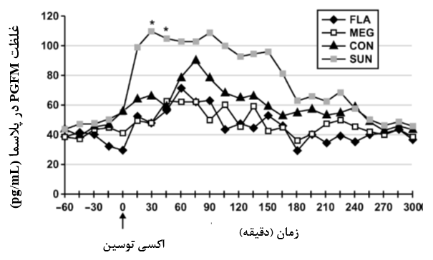
شکل 1. میانگین غلظت های پلاسما 13,14-dihydro-15-keto-PGF_{2α} (PGFM) بعد از یک چالش اکسی توسین در روز 15 ام از یک چرخه فحلی همگام شده برای گاوهای شیری هلشتاین که از یک رزیتم غذایی ترکیبی کلی مبتنی بر ماگالاک (MEG)، تخم بزرک سالم (FLA)، تخمه آفتابگردان سالم (SUN)، یا مکمل بدون چربی (CON) تغذیه میکردند. پاسخ PGFM در گاوهایی که 30 و 45 دقیقه بعد از تزریق اکسی توسین تخمه آفتابگردان مصرف میکردند بالاتر بود؛ P < 0.05، SEM = 8.1 و n=4

جدول 8. داده های تولیدمثل گاوهای هلشتاین که از یک رژیم غذایی ترکیبی کلی مبتنی بر ماگالاک (MEG)، تخم بزرک سالم دستکاری نشده (FLA)، تخمه آفتابگردان سالم دستکاری نشده (SUN)، یا مکمل بدون چربی (CON) تغذیه میکردند.¹
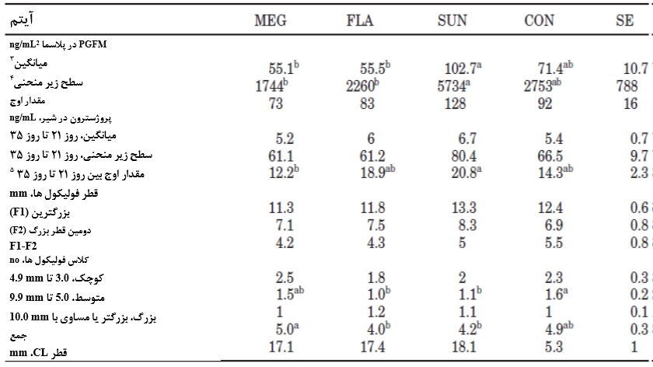
¹ مقادیر میانگین کوچکترین مربعات با خطای معیار ادغام شده (SE).
² اندازه گیری شده بین 0 تا 120 دقیقه بعد از تزریق اکسی توسین.
^{3a,b,c} مقادیر میانگین در یک ردیف بدون اینکه بالانویس مشترک آنها متفاوت باشد، P=0.07.
^{4a,b,c} مقادیر میانگین در یک ردیف بدون اینکه بالانویس مشترک آنها متفاوت باشد، P=0.11.
^{5a,b,c} مقادیر میانگین در یک ردیف بدون اینکه بالانویس مشترک آنها متفاوت باشد، P=0.09.
غلظت های پلاسمای C14:0 ، C16:0 ، C18:1cis11 ، C18:2n6trans ، C20:4n6 ، FA اشباع شده، FA اشباع نشده، و FA چند غیراشباعی در بین این رژیم های غذایی مشابه بودند (جدول 7). گاوهایی که از FLA تغذیه میکردند پایین ترین غلظت C18:2n6cis و بالاترین غلظت های C18:3n3 و C20:5n3 را داشتند که سبب غلظت های بالاتری از n-3 و n-6 FA کمتری در پلاسمای گاوهایی با تغذیه FLA میشدند. در نتیجه همانطور که پتیت (2002) نیز گزارش کرده است، گاوهایی که از FLA تغذیه میکردند پایین ترین نسبت n-6 به n-3 FA را داشتند. غلظت های C18:2n6cis ، C18:3n3 ، C20:5n3 و نسبت n-6 به n-3 FA در پلاسما برای گاوهایی که از رژیم های غذایی MEG، SUN و CON یکسان بود.
اثرات متقابل معنی داری (P < 0.01) بین آزمایش و زمان وجود داشت؛ غلظت PGFM 30 و 45 دقیقه بعد از تزریق اکسی توسین برای گاوهایی که از SUN تغذیه میکردند در مقایسه با گاوهایی که MEG < FLA = CON مصرف می کردند، خیلی بالاتر بود و هیچ تفاوتی در بین آزمایشات برای زمان های نمونه برداری دیگر وجود نداشت (شکل 1). محاسبه سطح زیر منحنی پاسخ کلی از 0 تا 300 دقیقه در بین آزمایشات، یکسان بود. با این حال ماتوس و همکارانش (2002) نشان دادند که پاسخ PGFM گاوهایی که از پودر ماهی (که منبعی از n-3 FA است) استفاده می کردند دقیقاً بعد از تزریق اکسی توسین تأثیر مهمی ایجاد میکرد. بنابراین سطح زیر منحنی پاسخ کلی از 0 تا 120 دقیقه بعد از چالش اکسی توسین مجدداً مورد تحلیل قرار گرفت و این (P=0.11) برای گاوهایی که از رژیم غذایی SUN تغذیه میکردند در مقایسه با گاوهایی که از رژیم های غذایی MEG یا FLA تغذیه میکردند، بزرگتر بود (جدول 8). فیلی و همکارانش (2000) قبلاً غلظت های PGFM پلاسمای بالاتری را برای گوساله های ماده پرواری مشاهده کردند که از نمکهای کلسیم FA به عنوان مکمل استفاده میکردند؛ آنها این بالاتر بودن غلظت را با غلظت بالاتر اسید لینولئیک در پلاسما توضیح دادند. رابطه بین غلظت پلاسمای C18:2 و غلظت پلاسمای PGFM در آزمایش حاضر مشاهده نشد چون گاوهایی که از MEG، SUN و CON تغذیه میکردند غلظت های C18:2 مشابه و در عین حال غلظت های PGFM متفاوتی داشتند. غلظت PGFM اوج در پاسخ به چالش اکسی توسین در بین این آزمایشات، مشابه بود. نتایج آزمایش حاضر تا حدودی از این فرضیه ما پشتیبانی میکند که افزایش نسبت n-6 به n-3 FA سبب افزایش ترکیب PG دینوییک (PGF_{2α}) میشود چون تغذیه از SUN سبب افزایش مؤثر نسبت n-6 به n-3 FA هم در شیر و هم در پلاسما نسبت به MEG، FLA و CON میگردد و منجر به بالاترین پاسخ PGFM بعد از یک چالش اکسی توسین می گردد. با این حال اگرچه تغذیه از FLA نسبت n-6 به n-3 FA در شیر و پلاسما را تا حد زیادی کاهش داد اما تراوش PGFM برای گاوهایی که از FLA، MEG و CON تغذیه میکردند مشابه بود. این میتواند حاکی از این باشد که موجودیت n-3 FA به شکل اسید لینولنیک تأثیر کمی روی تولید پروستا گلاندین های زهدانی دارد (یا هیچ تأثیری روی آن ندارد)، اگرچه پتیت و همکارانش (2002) قبلاً گزارش داده اند که یک نسبت n-6 به n-3 FA پایین تر سبب کاهش تراوش PGFM در گاوهایی میگردد که از تخم بزرک تغذیه میکنند. ماتوس و همکارانش (2002) نیز یافته های مشابهی را گزارش کرده اند؛ آنها پودر ماهی را به گاوهای شیری میدادند. سطوح کاهش یافته PGF_{2α} میتواند به بهبود باروری گاوهایی کمک کند که از طریق لوتئولایز کاهش یافته (تاچر و همکارانش 1995) از اسید لینولنیک-α تغذیه میکردند (پتیت و همکارانش 2001)، و بالعکس.
غلظت های پروژسترون شیر که به صورت مقادیر میانگین یا به صورت سطح زیر منحنی از روز 21 تا روز 35 بیان میشد که در بین آزمایشات مختلف خیلی متفاوت نبودند (جدول 8) و هیچ اثرات متقابلی بین زمان روز و زمان آزمایش وجود نداشت. گاوهایی که از MEG تغذیه میکردند مقادیر مشابه با گاوهایی داشتند که از FLA تغذیه میکردند؛ همانطور که پتیت و همکارانش (2002) قبلاً برای گاوهایی که از تخم بزرک عمل آورده شده با فرمالدیید تغذیه میکنند در مقایسه با گاوهایی که از نمکهای کلسیم روغن پالم تغذیه میکنند، گزارش کرده اند. ماتوس و همکارانش (2002) نیز هیچ تفاوتی را در غلظت پروژسترون پلاسما در بین گاوهایی که از یک رژیم غذایی بدون مکمل چربی تغذیه میکردند و گاوهایی که از منبعی از n-3 FA (همچون پودر ماهی) تغذیه میکردند، یافت نشد. غلظت اوج پروژسترون از روز 21 تا روز 35 (P=0.09) برای گاوهایی با تغذیه SUN در مقایسه با گاوهایی با تغذیه MEG، بالاتر بود (جدول 8).

عملکرد تخمدان
هیچ تأثیر آزمایشی مهمی بر روی اندازه میانگین فولیکول ها رخ نمیدهد (جدول 8). اگرچه تعداد فولیکول های کلاس 1 در طی زمان در بین رژیم های غذایی مختلف مشابه بود اما گاوهایی که در گروه آزمایش CON قرار داشتند در مقایسه با گروه های رژیم های غذایی FLA و SUN، تعداد بیشتری از فولیکول های کلاس 2 داشتند؛ تعداد فولیکول های کلاس 3 در بین این آزمایشات، یکسان بودند. میانگین اندازه های CL در بین این آزمایشات تفاوت زیادی با هم نداشتند، و این با یافته های پتیت و همکارانش (2001) مطابقت دارد که رژیم های غذایی مبتنی بر تخم بزرک عمل آورده شده با فرمالدیید یا نمکهای کلسیم روغن پالم، را با هم مقایسه کرده اند.

نتیجه گیری ها
انتشار PGFM در پاسخ به یک چالش اکسی توسین استاندارد برای گاوهایی که از تخمه آفتابگردان تغذیه میکردند در مقایسه با گاوهایی که از تخم بزرک سالم تغذیه میکردند، بیشتر بود. تخم بزرک سالم حاوی نسبت بالایی از اسیدهای چرب n-3 است در حالی که تخمه آفتابگردان درصد بالاتری از اسیدهای چرب n-6 دارد. بنابراین مصرف رژیم های غذایی با نسبت های بالایی از اسیدهای چرب n-6 (61 درصد اسیدهای چرب کلی برای رژیم غذایی تخمه آفتابگردان) میتواند تراوش پروستا گلاندین های سری 2 در خون را افزایش دهد. تغذیه از اسیدهای چرب چند غیر اشباعی هیچ تأثیری بر روی حفظ N نداشت اگرچه گاوهایی که از تخمه آفتابگردان سالم تغذیه میکردند در مقایسه با گاوهایی که از نمکهای کلسیم روغن پالم تغذیه میکردند، تراوش N کمتری در ادرار داشتند.

REFERENCES
Abayasekara, D. R. E., and D. C. Wathes. 1999. Effects of altering dietary fatty acid composition on prostaglandin synthesis and fertility. Prostaglandins Leukot. Essent. Fatty Acids 61:275–287.
Allen, M. S. 2002. Effects of diet on short-term regulation of feed intake by lactating dairy cattle. J. Dairy Sci. 83:1598–1624.
Association of Official Analytical Chemists. 1984. Official Methods of Analysis. 14th ed. AOAC. Washington, DC.
Association of Official Analytical Chemists. 1990. Official Methods of Analysis. 15th ed. AOAC, Washington, DC.
Barnouin, J., and M. Chassagne. 1991. An aetiological hypothesis for the nutrition-induced association between retained placenta and milk fever in the dairy cows. Ann. Rech. Vet. 22:331–343
Bulman, D. C., and G. E. Lamming. 1978. Milk progesterone levels in relation to conception, repeat breeding and the factors influencing acyclicity in dairy cows. J. Reprod. Fertil. 54:447–458.
Canadian Council on Animal Care. 1993. Guide to the Care and Use of Experimental Animals. E. D. Vol. CCAC, Ottawa. ON.
Cant, J. P., E. J. De Peters, and R. L. Baldwin. 1991. Effect of dietary fat and postruminal casein administration on milk composition of lactating dairy cows. J. Dairy Sci. 74:211–219.
Casper, D. P., D. J. Schingoethe, andW. A. Eisenbeisz. 1990. Response of early lactation cows to diets that vary in ruminal degradability of carbohydrates and amount of fat. J. Dairy Sci. 73:425–444.
Cochran, W. G., and G. M. Cox. 1957. Experimental Designs. 2nd ed. John Wiley & Sons Inc. New York, NY.
Delbecchi, L., C. E. Ahnadi, J. J. Kennelly, and P. Lacasse. 2001. Milk fatty acid composition and mammary lipid metabolism in Holstein cows fed protected or unprotected canola seeds. J. Dairy Sci. 84:1375–1381.
Desvergne, B., A. Ijpenberg, P. R. Devchand, and W. Wahli. 1998. The peroxisome proliferator-activated receptors at the cross-road of diet and hormonal signalling. J. Steroid Biochem. Mol. Biol. 65:65–74.
Dewhurst, R. J., and P. J. King. 1998. Effects of extended wilting, shading and chemical additives on the fatty acids in laboratory grass silages. Grass Forage Sci. 53:219–224.
Drackley, J. K., T. H. Klusmeyer, A. M. Trusk, and J. H. Clark. 1992. Infusion of long-chain fatty acids varying in saturation and chain length into the abomasum of lactating dairy cows. J. Dairy Sci. 75:1517–1526.
Filley, S. J., H. A. Turner, and F. Stormshak. 2000. Plasma fatty acids, prostaglandin F2α metabolite, and reproductive response in postpartum heifers fed rumen bypass fat. J. Anim. Sci. 78:139–144.
Fly, A. D., and P. V. Johnston. 1990. Tissue fatty acid composition, prostaglandin synthesis, and antibody production in rats fed corn, soybean, or low erucic acid rapeseed oil (canola oil). Nutr. Res. 10:1299–1310.
Garcia-Bojalil, C. M., C. R. Staples, C. A. Risco, J. D. Savio, and W. W. Thatcher. 1998. Protein degradability and calcium salts of long-chain fatty acids in the diets of lactating dairy cows: Productive responses. J. Dairy Sci. 81:1374–1384.
Grummer, R. R. 1988. Influence of prilled fat and calcium salt of palm oil fatty acids on ruminal fermentation and nutrient digestibility. J. Dairy Sci. 71:117–123.
Grummer, R. R., and D. J. Carroll. 1991. Effects of dietary fat on metabolic disorders and reproductive performance of dairy cattle. J. Dairy Sci. 69:3838–3852.
Guilbault, L. A., W. W. Thatcher, D. B. Foster, and D. Caton. 1984. Relationship of 15-keto-13,14-dihydro-prostaglandin F2α concen-trations in peripheral plasma with local uterine production of F series prostaglandins and changes in uterine blood flow during the early postpartum period of cattle. Biol. Reprod. 31:870–878.
Ivan, M., P. S. Mir, K. M. Koenig, L. M. Rode, L. Neill, T. Entz, and Z. Mir. 2001. Effects of dietary sunflower seed oil on rumen protozoa population and tissue concentration of conjugated linoleic acid in sheep. Small Rum. Res. 41:215–227.
Johnson, K. A., R. L. Kincaid, H. H. Westberg, C. T. Gaskins, B. K. Lamb, and J. D. Cronrath. 2002. The effect of oilseeds in diets of lactating cows on milk production and methane emissions. J. Dairy Sci. 85:1509–1515.
Johnson, M. J., and J. P. Peters. 1993. Technical Note: An improved method to quantify nonesterified fatty acids in bovine plasma. J. Anim. Sci. 71:753–756.
Kersten, S., J. Seydoux, J. M. Peters, F. J. Gonzalez, B. Desvergne, and W. Wahli. 1999. Peroxisome proliferator-activated receptor mediates the adaptive response to fasting. J. Clin. Invest. 103:1489–1498.
Kim, Y. K., D. J. Schingoethe, D. P. Casper, and F. C. Ludens. 1993. Supplemental dietary fat from extruded soybeans and calcium soaps of fatty acids for lactating dairy cows. J. Dairy Sci. 76:197–204.
Macmilland, K. L., and W. W. Thatcher. 1991. Effect of an agonist of gonadotropin-releasing hormone on ovarian follicles in cattle. Biol. Reprod. 45:883–889.
Mattos, R., C. R. Staples, and W. W. Thatcher. 2000. Effects of dietary fatty acids on reproduction in ruminants. Rev. Reprod. 5:38–45.
Mattos, R., C. R. Staples, J. Williams, A. Amorocho, M. A. McGuire, and W. W. Thatcher. 2002. Uterine, ovarian, and production responses of lactating dairy cows to increasing dietary concentrations of menhaden fish meal. J. Dairy Sci. 85:755–764.
National Research Council. 1989. Nutrient Requirements of Dairy Cattle. 6th rev. ed. Nat. Acad. Press, Washington, DC.
Oldick, B. S., C. R. Staples, W. W. Thatcher, and P. Gyawu. 1997. Abomasal infusion of glucose and fat-Effect on digestion, production, and ovarian and uterine functions of cows. J. Dairy Sci. 80:1315–1328.
Palmquist, D. L., and T. C. Jenkins. 1980. Fat in lactation rations: A review. J. Dairy Sci. 63:1–14.
Petit, H. V. 2002. Digestion, milk production, milk composition, and blood composition of dairy cows fed whole flaxseed. J. Dairy Sci. 85:1482–1490.
Petit, H. V. 2003. Digestion, milk production, milk composition, and blood composition of dairy cows fed formaldehyde treated flaxseed or sunflower seed. J. Dairy Sci. 86:2637–2646.
Petit, H. V., R. J. Dewhurst, J. G. Proulx, M. Khalid, W. Haresign, and H. Twagiramungu. 2001. Milk production, milk composition, and reproductive function of dairy cows fed different fats. Can. J. Anim. Sci. 81:263–271.
Petit, H. V., R. J. Dewhurst, N. D. Scollan, J. G. Proulx, M. Khalid, W. Haresign, H. Twagiramungu, and G. E. Mann. 2002. Milk production and composition, ovarian function, and prostaglandin secretion of dairy cows fed omega-3 fats. J. Dairy Sci. 85:889–899.
Rafalowski, W., and C. S. Park. 1982. Whole sunflower seed as a fat supplement for lactating cows. J. Dairy Sci. 65:1484–1492.
Roberts, C. J., I. M. Reid, G. J. Rowlands, and A. Patterson. 1981. A fat mobilisation syndrome in dairy cows in early lactation. Vet. Rec. 108:7–9.
SAS Institute, Inc. 1999. SAS User’ Guide: Statistics, Version 8.01 Edition. SAS Inst., Inc., Cary, NC.
Schauff, J. D., and J. H. Clark. 1989. Effects of prilled fatty acids and calcium salts of fatty acids on rumen fermentation, nutrient digestibilities, milk production, and milk composition. J. Dairy Sci. 72:917–927.
Schoonjans, K., B. Staels, and J. Auwerx. 1996. Role of the peroxisome proliferator-activated receptor (PPAR) in mediating the effects of fibrates and fatty acids on gene expression. J. Lipid Res. 37:907–925.
Schneider, P., D. Sklan, W. Chalupa, and D. S. Kronfeld. 1988. Feeding calcium salts of fatty acids to lactating cows. J. Dairy Sci. 71:2143–2150.
Seidel, J., W. Rollinger, P. Ro¨schlau, and J. Ziegenhorn. 1983. Total cholesterol, end-point and kinetic method. Pages 139–154 in Methods of Enzymatic Analysis. vol. VIII. Metabolites 3: Lipids, amino acids and related compounds. 3rd ed. J. Bergmeyer and M. Grassl, ed. Weinheim, Germany.
Stegeman, G. A., D. P. Casper, D. J. Schingoethe, and R. J. Baer. 1992. Lactational responses of dairy cows fed unsaturated dietary fat and receiving bovine somatotropin. J. Dairy Sci. 75:1936–1945.
Thatcher, W. W., K. L. Macmilland, P. J. Hansen, and M. Drost. 1989. Concepts for regulation of corpus luteum function by the conceptus and ovarian follicles to improve fertiliy. Theriogenology. 31:149–164.
Thatcher, W. W., M. D. Meyer, and G. Danet-Desnoyers. 1995. Maternal recognition of pregnancy. J. Reprod. Fertil. (Suppl.) 49:15–28. Trinder, P. 1969. Determination of glucose in blood using glucose oxidase with an alternative oxygen acceptor. Ann. Clin. Biochem. 6:24–27.
Tyrrell, H. F., and J. T. Reid. 1965. Prediction of the energy value of cow’s milk. J. Dairy Sci. 48:1215–1223.
Van Soest, P. J., J. B. Robertson, and B. A. Lewis. 1991. Methods for dietary fiber, neutral detergent fiber, and nonstarch polysaccharides in relation to animal nutrition. J. Dairy Sci. 74:3583– 3597.

Megalac
midlactating cows
elongase
trienoic
dienoic
Soyplus
تجزیه چربی برای تولید انرژی

